1. 引言

本文档描述了目标分析的过程和产物，使用目标建模技术作为基础，定义了“超人不用飞”系统的目标，并处理了问题、目标、特性、角色和任务等各种因素的相互依赖关系，建立了目标模型。

1. 高层目标

通过与用户交流，对用户的想法进行标准化问题描述，并进行目标分析，得到了对应的三个高层目标:获取更广阔的资源来解决自己的问题、请求他人来帮助自己、扩大基于距离关系的社交圈。

1. 目标精化

通过对2中的高层目标模型进行进一步分析，发现AND精化关系、OR精化关系，得到了系统的完整目标模型，如下图所示。

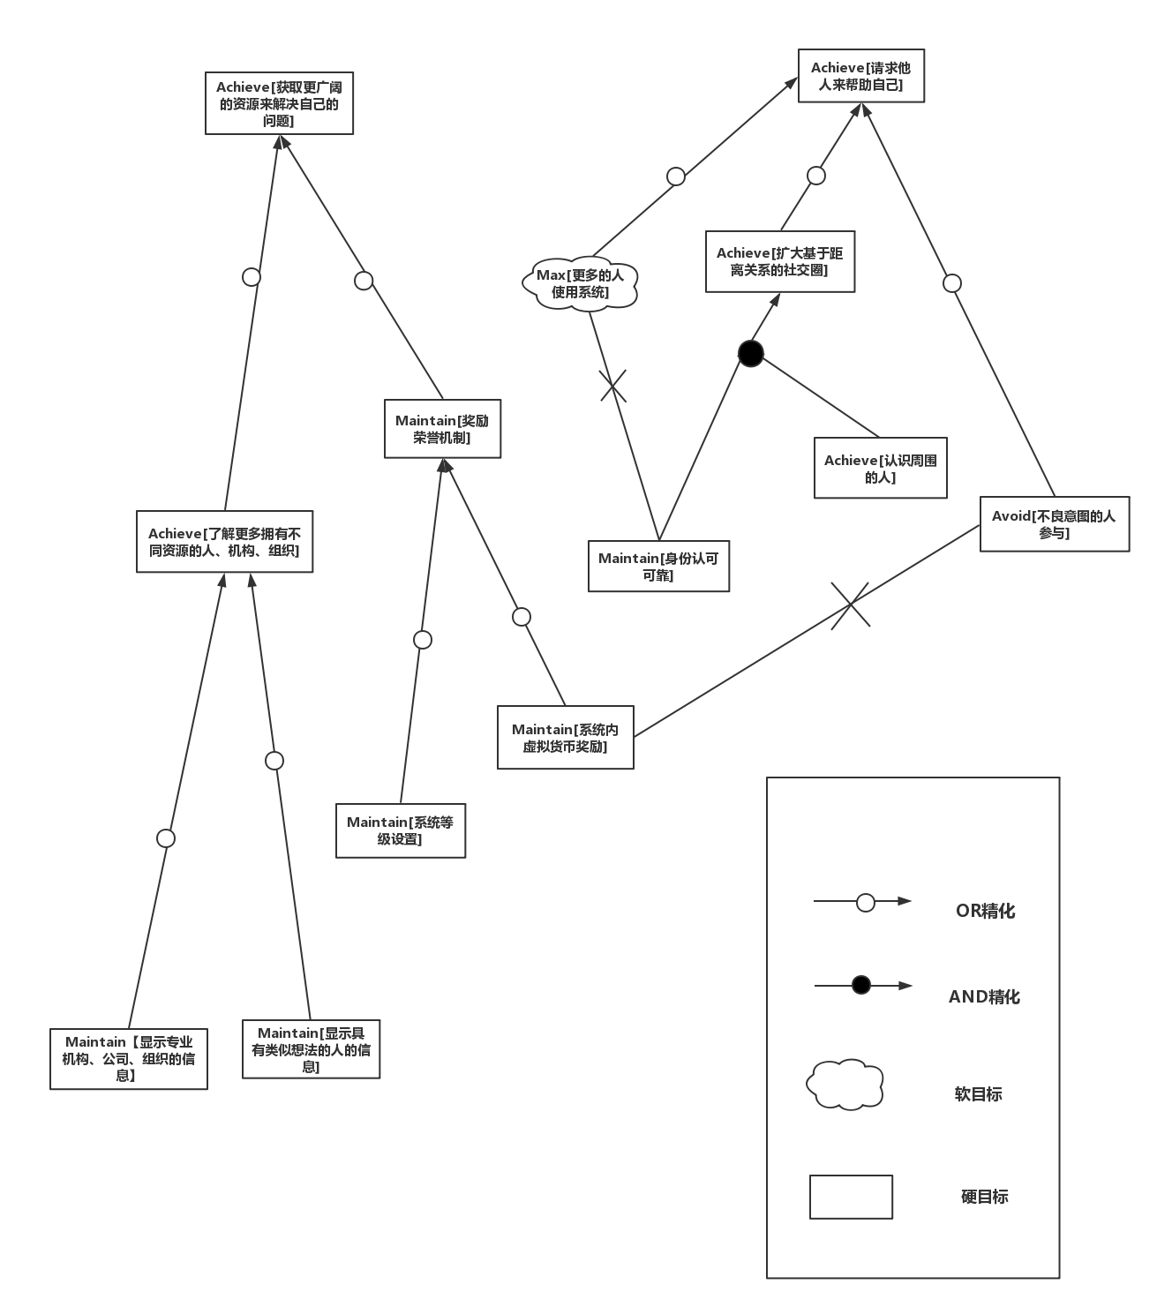

1. 目标实现
   1. 主体分配

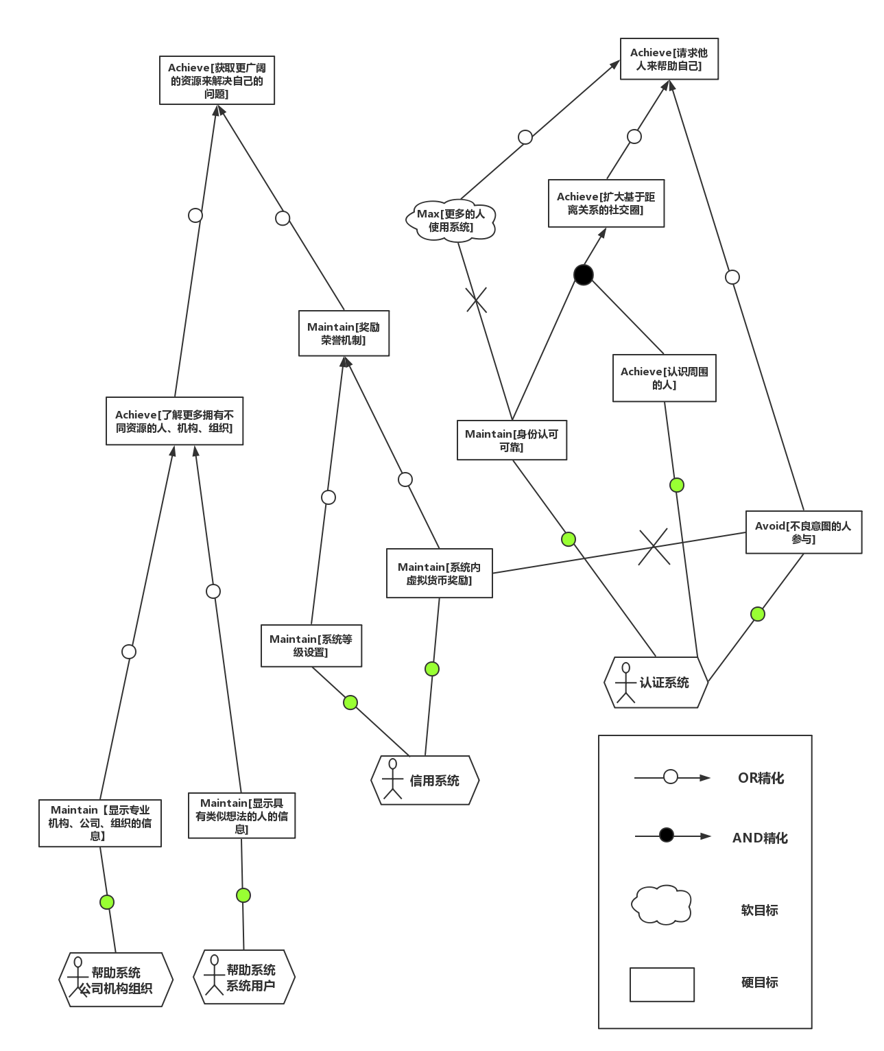

* 1. 操作实现

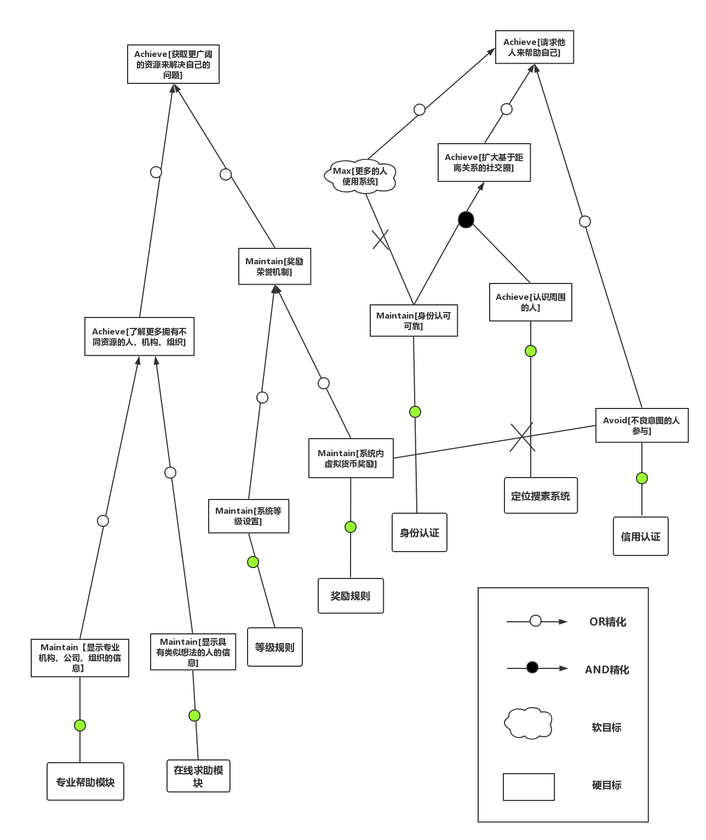

1. 非功能性需求

5.1发现非功能需求目标

“超人不用飞”系统定位是基于短距离的求助系统，所以对于距离的定位和时效性要求较高。此外，由于帮助系统会使用户关系由网络世界延伸到现实世界，对于用户信息的真实性和确定性有着严格的要求。系统内部还涉及了虚拟货币和真实货币的转化，这对线上交易的安全性、稳定性提出了要求，业务规则部分也有着潜在的稳定性要求。

通过分析与非功能需求相关的功能需求，初步建立以下模型：

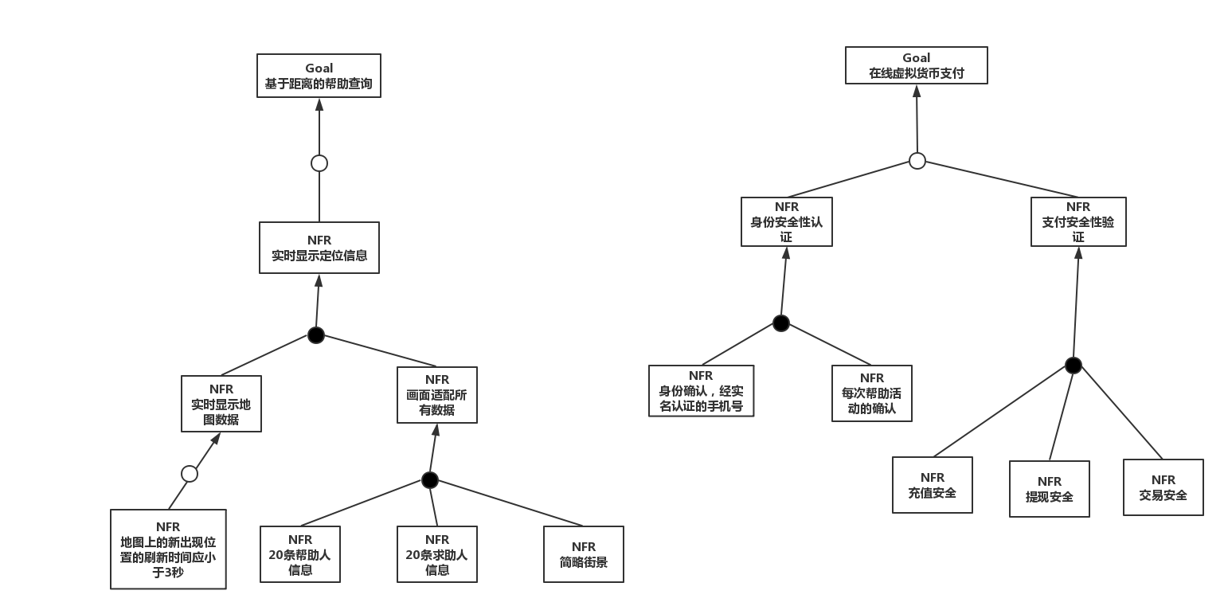

5.2非功能需求目标精化

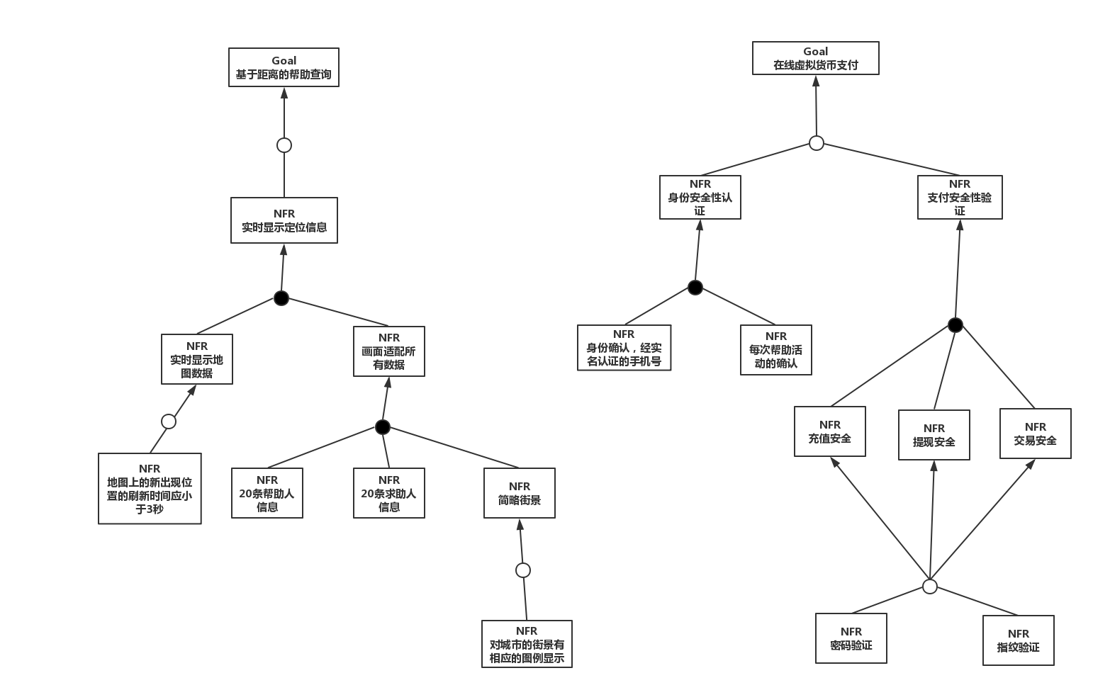

5.3量化验收标准

